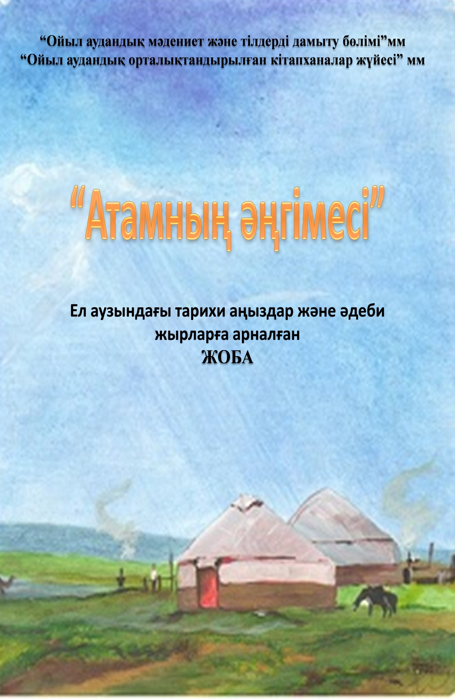

І. Жобаның басты бағыты

1. Елбасы Н.Ә. Назарбаевтың «Болашаққа бағдар: Рухани жаңғыру» бағдарламалық мақаласы аясында «Ұлы даланың жеті қыры» мақаласын жүзеге асыру.
2. Ел аузындағы тарихи деректер және әдеби жырлар жинақтау.

ІІ. Жобаның маңыздығы
Дүние жүзіне мәлім ұлы бабамыз Әбу-Насыр Әл Фараби «Тарихты білмей өткенді, қазіргі жағдайды білу, келешекті болжау қиын» - деген екен. Негізгі тарих – халық зердесі. Қай елдің болмасын, қай-қайсысының да ғасырлар бойы сұрыпталып, інжу-маржандай астарлы да, асыл, ұлағатты шешендік, даналық сөздері, аңыз әңгімелері, әдеби жырлар болатыны хақ. Осындай нақыл сөздер, әңгімелер, жырлар атадан балаға сонау ерете замандардан бері айтылып, ұрпақтан ұрпаққа сұрыпталып беріліп келеді. Көненің көзіне айналған қарттар – біздің рухани қазынамыз. Олар, әсіресе, ауылдық жерлерде көп-ақ. Тілін тауып сөйлете білсең ұзақ толғап, әңгіме шертеді, көмейлерінен жыр-хиссаларды ақтарады. Осындай аталарымыздың әңгімелері арқылы рухани қазынамызды дәріптеп, патриоттық тәрбие беру бүгінгі күннің басты тақырыбы.

ІІІ.Мақсат - міндеті:

- Ел мен жердің тарихы, көне дәуірлер шежіресі, айтулы тұлғалардың артына қалдырған ғибрат сөздеріне аса құлақ қойып, өткен күндерді бүгінгі ұрпақтың санасына сіңіру.
- Тарихи оқиғаларды, жырларды кез келген жерде жатқа айту.
- Қазақ халқының рухани-мәдени мұрасын насихаттау, бір орталыққа жинақтау.

ІV. Жобада күтілетін нәтиже

- Бұл жоба арқылы жақсы көрсеткіштерге қол жеткізу.
- Ұсынылып отырған жоба ұрпаққа туған жер әдебиеті мен мәдениетін танып біледі.
- «Шежірем сыр шертеді» атты видео-ролик шығару.

V. Базасы

Бағдарлама базасы –Ойыл аудандық орталық кітапхана
Кітап қоры – 41622
Жыл бойына кітапхана 1610 пайдаланушыларға қызмет көрсетеді.
Кітапхана қызметкерлері -9

VІ. Жобаны жүзеге асырудағы серіктестері.

- Ойыл аудандық Ішкі саясат бөлімі, ауылдық кітапханалар
- «Ойыл» газеті

